CHINA CHONGQING WULONG 4D3N
ทัวร์ เรียล เรียล...ฉงชิ่ง เย็นดี มีหนาววว

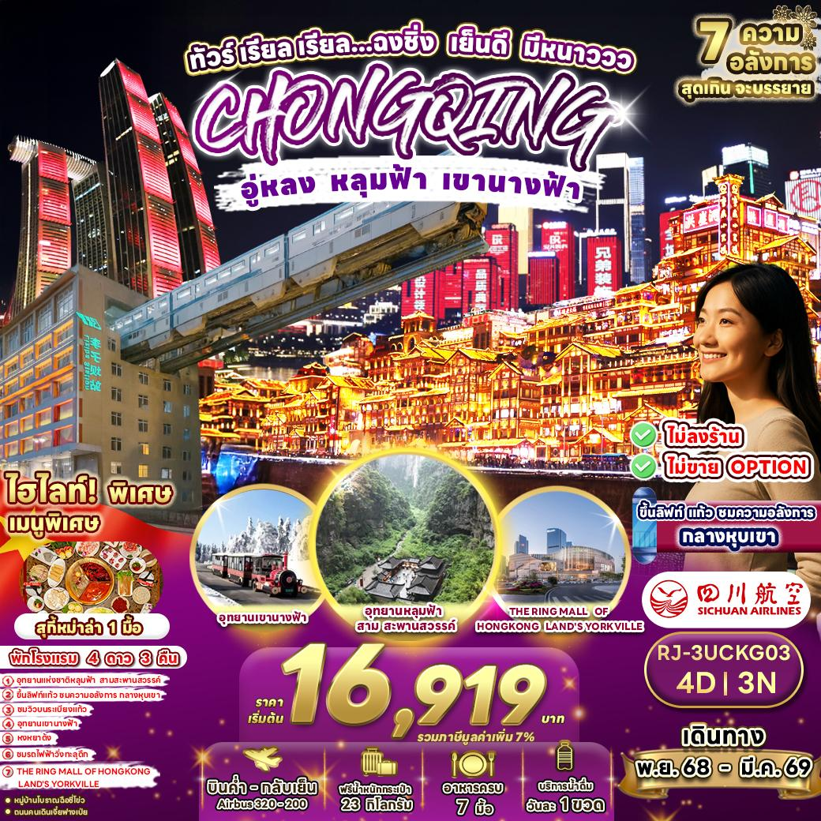

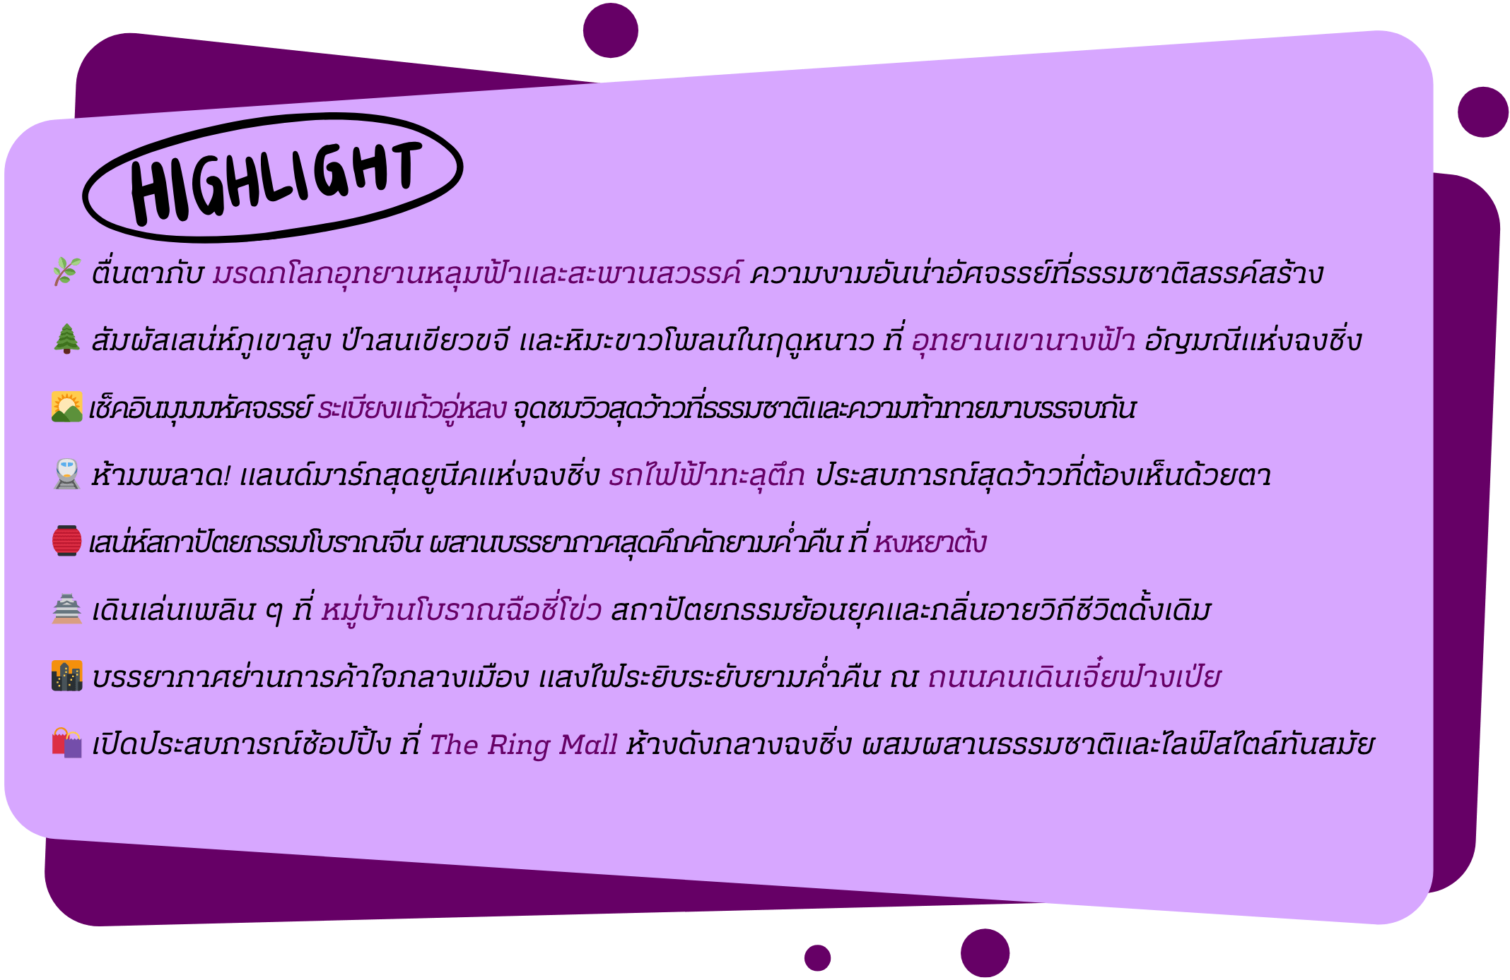

อัตราค่าบริการ
กำหนดการเดินทาง | Ticket PNR | ราคา
กำหนดการเดินทาง | Ticket PNR | ผู้ใหญ่ | เด็กอายุต่ำกว่า 2 ปี | พักเดี่ยว
05-08 พฤศจิกายน 2568 | XXXXXX | 16,919.- | 6,000.- | 4,500.-
11-14 พฤศจิกายน 2568 | XXXXXX | 16,919.- | 6,000.- | 4,500.-
25-28 พฤศจิกายน 2568 | XXXXXX | 16,919.- | 6,000.- | 4,500.-
01-04 ธันวาคม 2568 | XXXXXX | 17,919.- | 6,000.- | 4,500.-
15-18 ธันวาคม 2568 | XXXXXX | 17,919.- | 6,000.- | 4,500.-
13-16 มกราคม 2569 | XXXXXX | 17,919.- | 6,000.- | 4,500.-
20-23 มกราคม 2569 | XXXXXX | 17,919.- | 6,000.- | 4,500.-
27-30 มกราคม 2569 | XXXXXX | 17,919.- | 6,000.- | 4,500.-
10-13 มีนาคม 2569 | XXXXXX | 17,919.- | 6,000.- | 4,500.-
17-20 มีนาคม 2569 | XXXXXX | 17,919.- | 6,000.- | 4,500.-
24-27 มีนาคม 2569 | XXXXXX | 17,919.- | 6,000.- | 4,500.-

โปรแกรมทัวร์
สนามบินนานาชาติสุวรรณภูมิ - สนามบินนานาชาติฉงชิ่งเจียงเป่ย์
(3U3772 BKK-CKG 19:20-23:50) -
ฉงชิ่ง
บริการอาหารบนเครื่องแบบ SNACK BOX

เช้า
เที่ยง
เย็น
โรงแรม
-
-
-
HOLIDAY INN EXPRESS HOTEL
หรือเทียบเท่า

อู่หลง - มรดกโลกทางธรรมชาติอุทยานหลุมฟ้าและสะพานสวรรค์ (โดยสารโดยลิฟท์แก้วลง + รถอุทยาน + รถกอล์ฟ) - จุดชมวิวระเบียงแก้ว

DAWEIYING HOTEL
หรือเทียบเท่า

อุทยานเขานางฟ้า (รวมรถราง) - ฉงชิ่ง - ชมรถไฟฟ้าทะลุตึก - หงหยาต้ง - ถนนคนเดินเจี๋ยฟางเป่ย

-
HOLIDAY INN EXPRESS HOTEL
หรือเทียบเท่า

หรือเทียบเท่า
11
21

31

หมู่บ้านโบราณฉือชี่โข่ว - ชมและสัมผัสความทันสมัย อลังการ ณ The Ring Mall of Hongkong Land’s Yorkville - สนามบินนานาชาติฉงชิ่งเจียงเป่ย์ - สนามบินนานาชาติสุวรรณภูมิ
(3U3771 CKG-BKK 16:05-18:20)
บริการอาหารบนเครื่องแบบ SNACK BOX + อาหารร้อน

สุกี้
หม่าล่า
-

41

** รายการทัวร์ข้างต้น อาจมีการสลับปรับเปลี่ยนเพื่อความเหมาะสม **

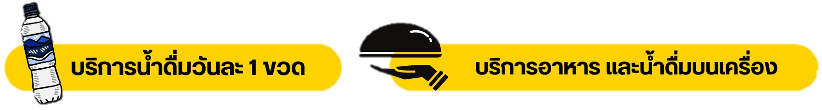

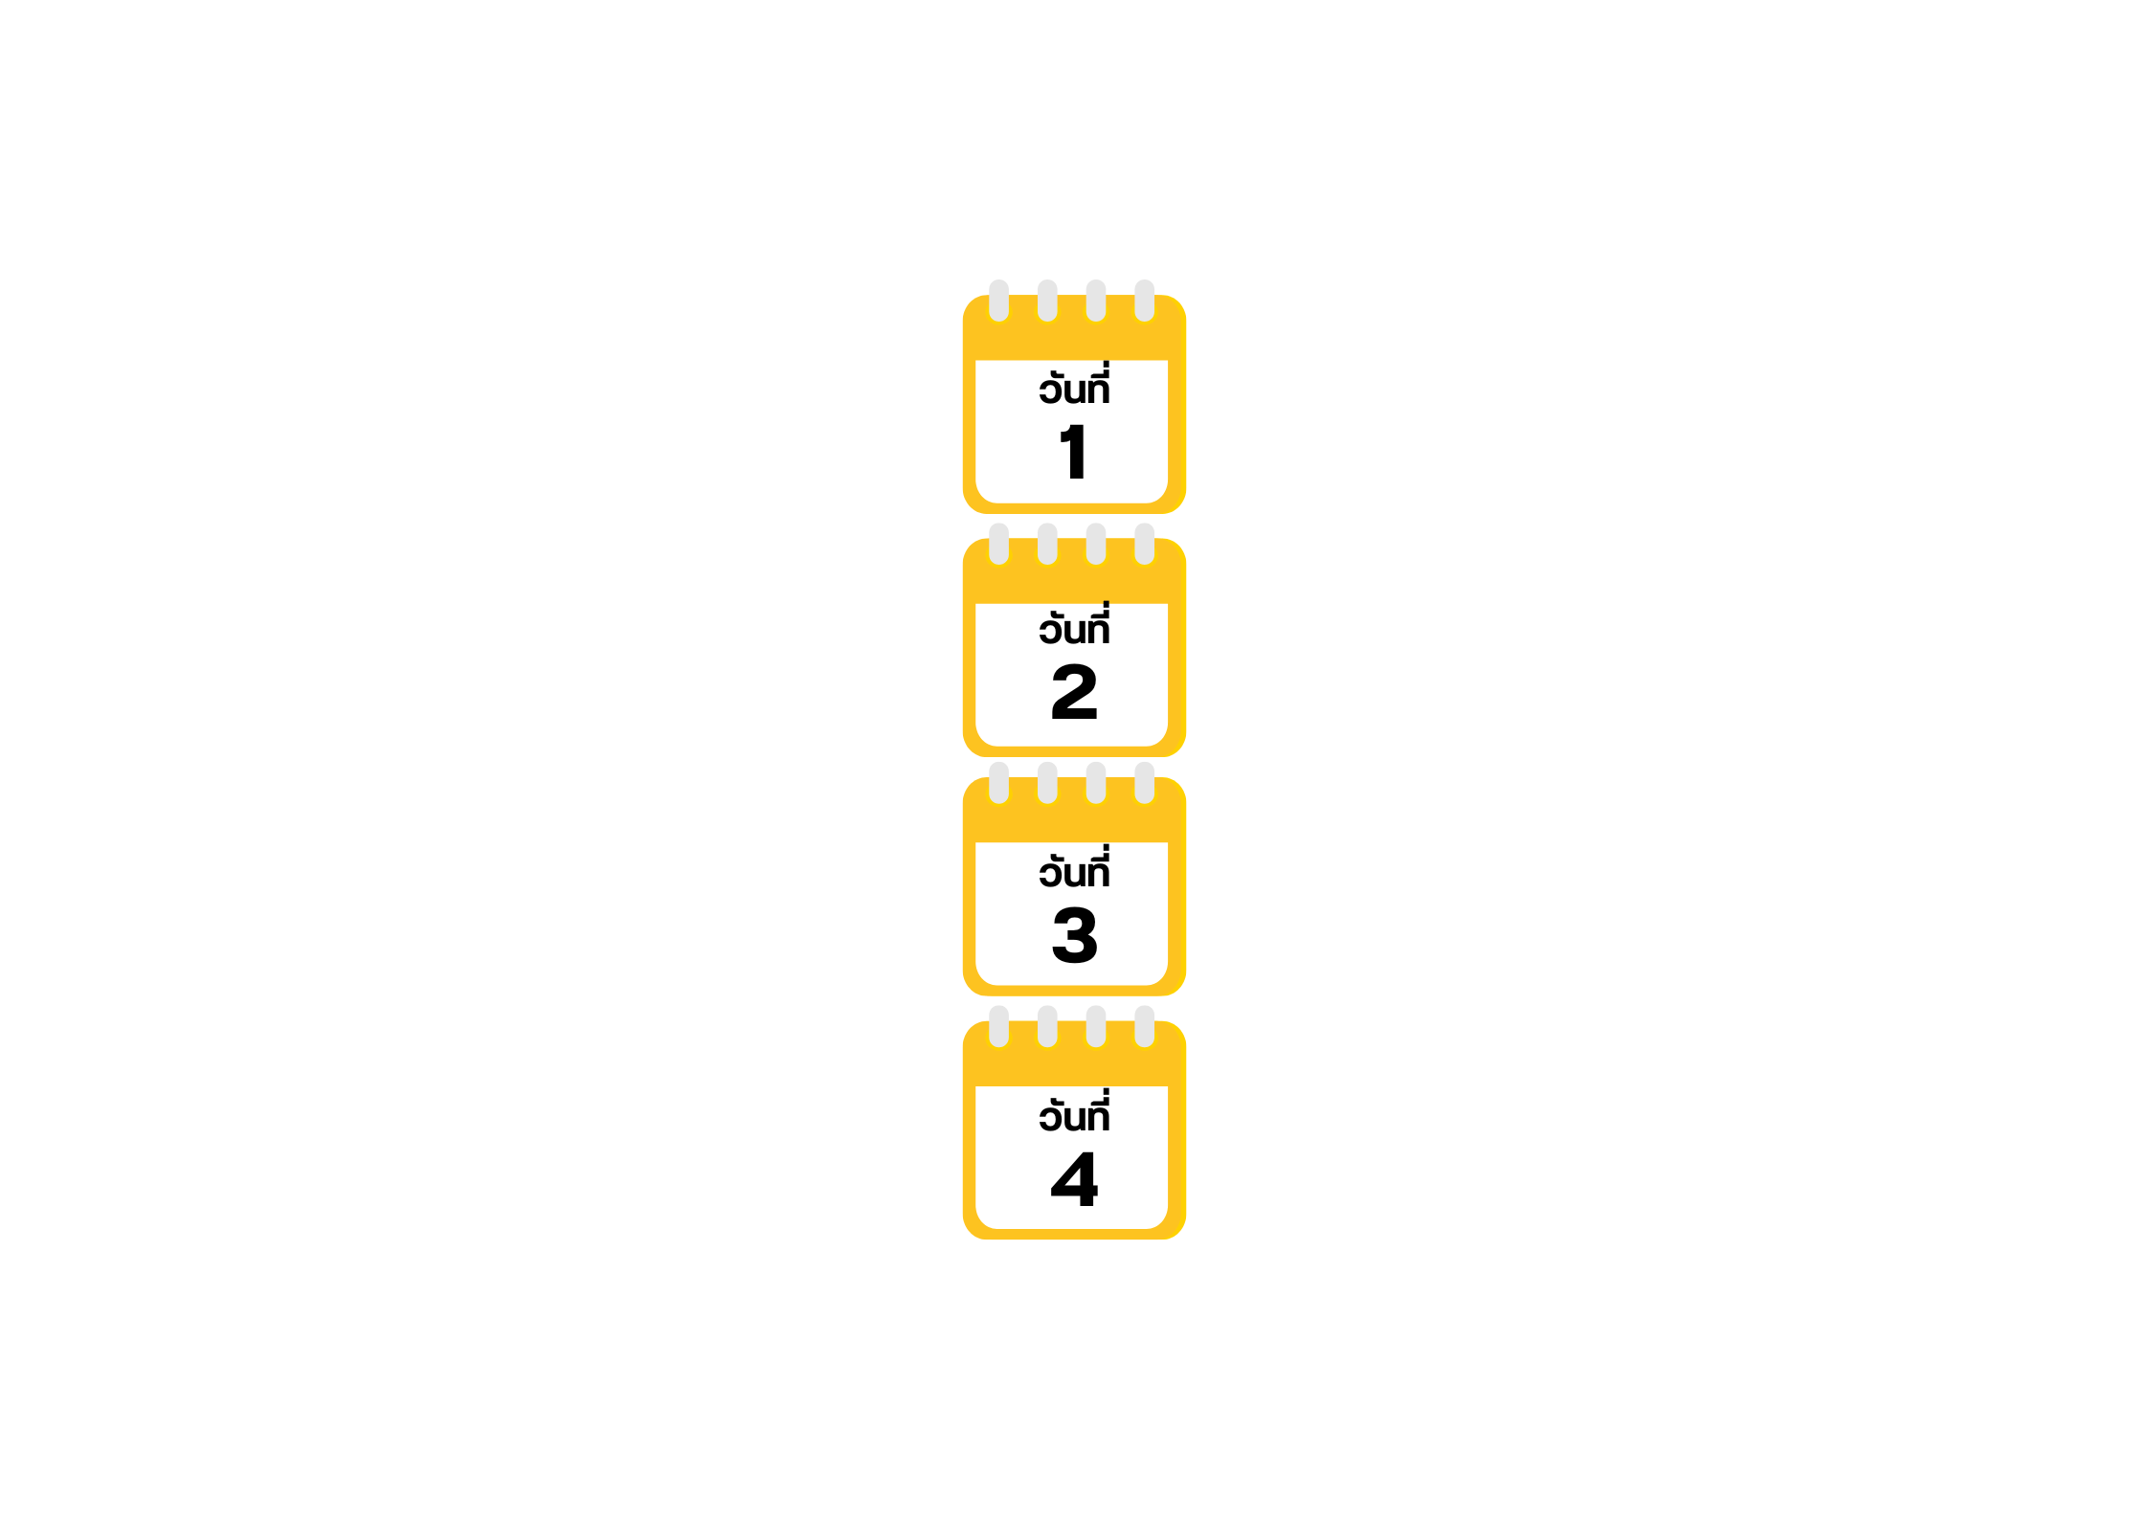
สนามบินนานาชาติสุวรรณภูมิ-สนามบินนานาชาติฉงชิ่งเจียงเป่ย์-ฉงชิ่ง

17.00 น. คณะพร้อมกัน ณ อาคารผู้โดยสารขาออกระหว่างประเทศ ชั้น 4 ประตู 10 สนามบินนานาชาติสุวรรณภูมิ เจ้าหน้าที่ของบริษัทฯ คอยให้การต้อนรับและอำนวยความสะดวกในการเช็คอินออกบัตรโดยสาร ณ เคาน์เตอร์ สายการบิน SICHUAN AIRLINES (3U)
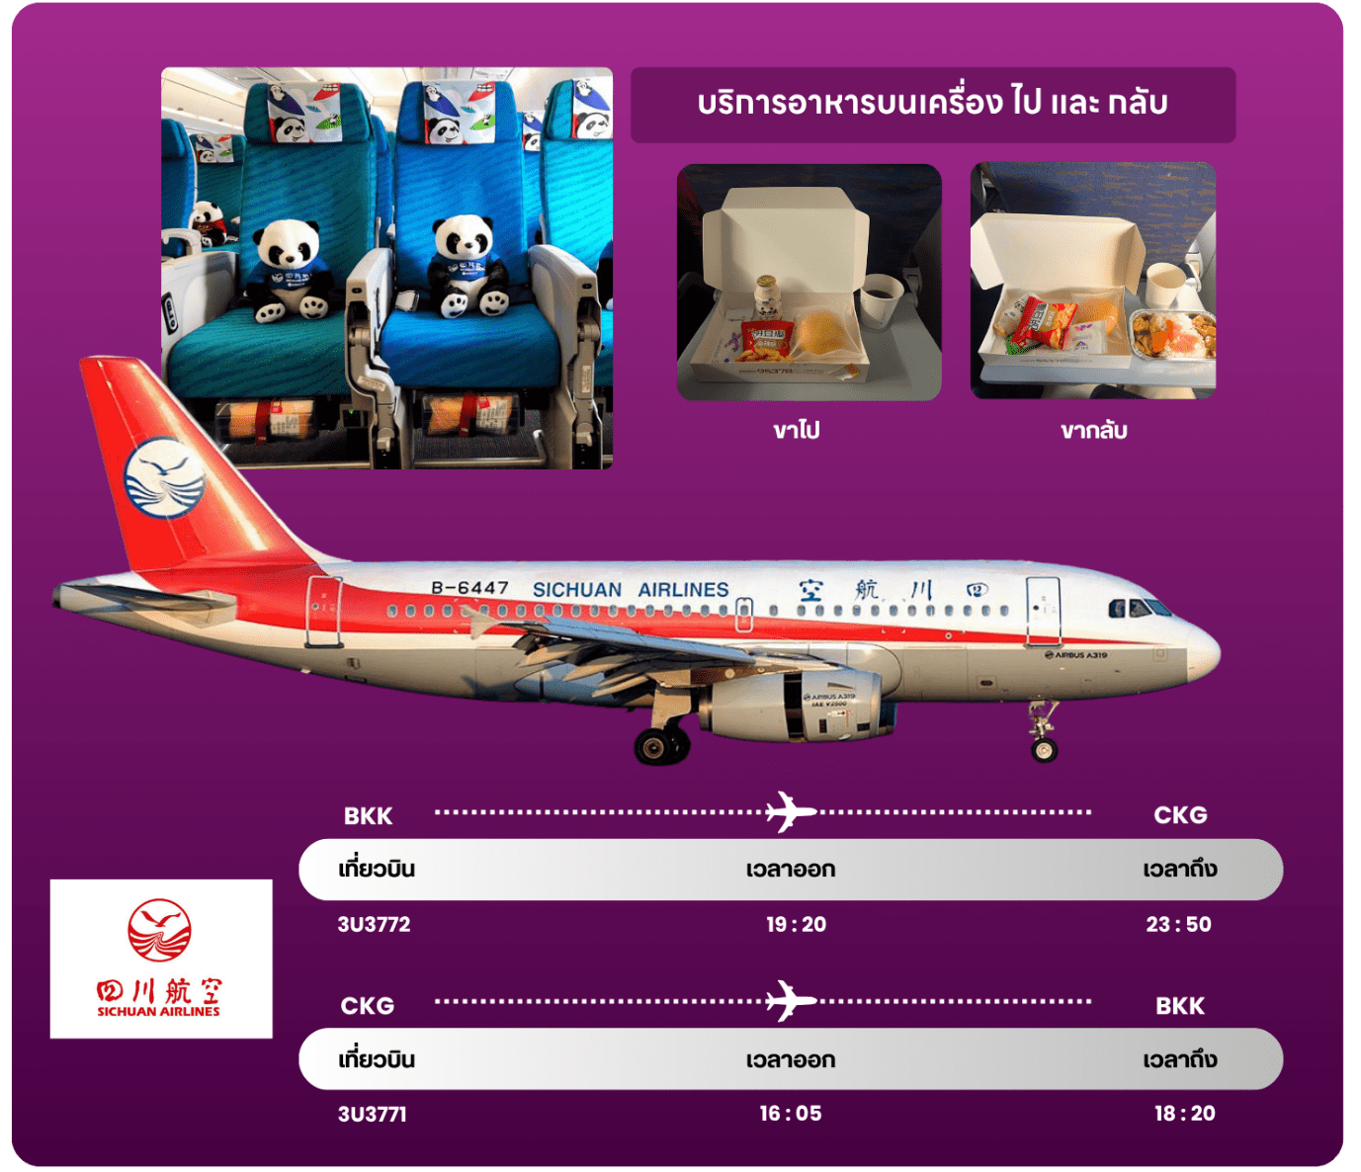

19.20 น. ออกเดินทางสู่ เมืองฉงชิ่ง ประเทศจีน โดยสายการบิน SICHUAN AIRLINES (3U)
เที่ยวบินที่ 3U3772 (บริการอาหารบนเครื่องแบบ SNACK BOX)
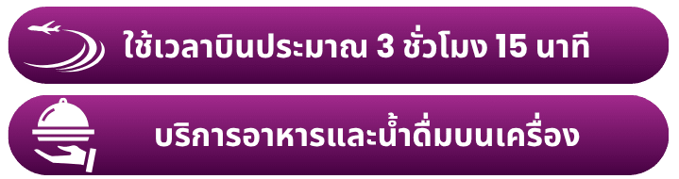

23.50 น. เดินทางถึง ท่าอากาศยานนานาชาติฉงชิ่งเจียงเป่ย์ ประเทศจีน (เวลาท้องถิ่นที่ประเทศจีนจะเร็วกว่าประเทศไทย 1 ชม. ควรปรับนาฬิกาของท่านเพื่อสะดวกในการนัดหมาย) หลังผ่านพิธีตรวจคนเข้าเมืองแล้ว นำท่านเดินทางสู่ เมืองฉงชิ่ง (Chongqing) เป็นนครที่ตั้งอยู่ภาคตะวันตกเฉียงใต้ของประเทศจีน มีประวัติศาสตร์และวัฒนธรรมที่โดดเด่น ในฐานะที่เป็นนครศูนย์กลางแห่งชาติของจีน ฉงชิ่งเป็นศูนย์กลางทางเศรษฐกิจในบริเวณต้นน้ำของลุ่มแม่น้ำแยงซี เป็นศูนย์การผลิตและศูนย์กลางการขนส่ง
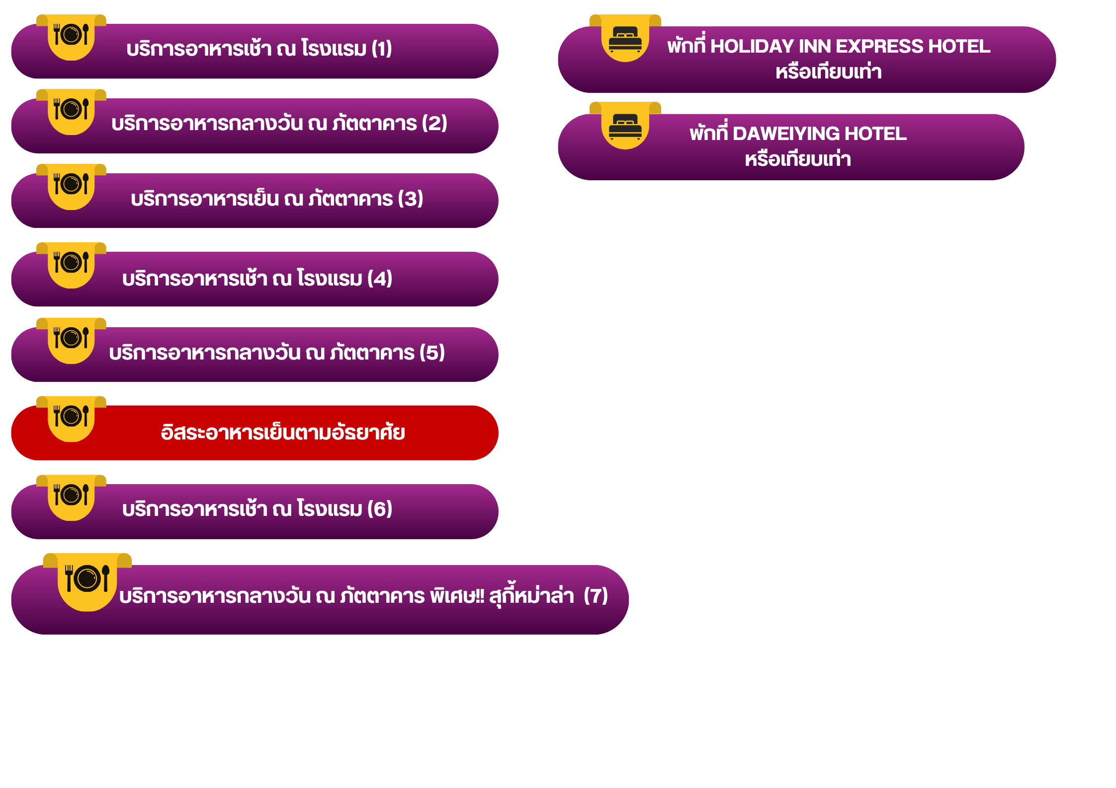

อู่หลง-มรดกโลกทางธรรมชาติหลุมฟ้าและสะพานสวรรค์ (โดยสารโดย
ลิฟท์แก้วลง + รถอุทยาน + รถกอล์ฟ)-จุดชมวิวระเบียงแก้ว

นำท่านเดินทางสู่ เมืองอู่หลง (Wulong) เป็นเมืองตากอากาศ ตั้งอยู่ทางทิศตะวันออกเฉียงใต้ของเมืองฉงชิ่ง อยู่ท่ามกลางหุบเขาโอบล้อมด้วยภูเขาสูง ทำให้เมืองนี้มีป่าไม้และพื้นที่สีเขียวเยอะและอากาศดี มีแม่น้ำอู่เจียงไหลตัดผ่านกลางเมือง เมืองอู่หลงอยู่ห่างจากเมืองฉงชิ่งประมาณ 170 กิโลเมตร ถนนเป็นทางด่วนพิเศษตลอดเส้นทาง ซึ่งทำให้เราสามารถชมวิวทิวทัศน์ที่สวยงามได้ตลอดสองข้างทาง

จากนั้นนำท่านสู่ มรดกโลกทางธรรมชาติบ่อหลุมฟ้าและสะพานสวรรค์ (Three Natural Bridge) เป็นกลุ่มสะพานหินที่ใหญ่ที่สุดในเอเชีย เกิดขึ้นจากการยุบตัวของแผ่นดินลงไปเป็นหลุมลึก จนก่อให้เกิดโพรงช่องเขาที่ดูคล้ายกับสะพานหินที่ทอดข้ามระหว่างภูเขาถึง 3 สะพาน นอกจากนี้ยังมีสระมรกตที่เกิดจากน้ำตกสายเล็ก ๆ ไหลลงมารวมกับธารน้ำธรรมชาติจนกลายเป็นสระมรกตสีเขียวใส และองค์การยูเนสโกยังประกาศให้สถานที่แห่งนี้เป็นมรดกโลกทางธรรมชาติอีกด้วย (โดยสารลิฟท์แก้วลง + รถอุทยาน + รถกอล์ฟ) สำหรับอุทยานแห่งชาติหลุมฟ้า จะมีจุดที่ถูกเรียกว่าสะพานสวรรค์อยู่ 3 แห่งด้วยกัน คือ สะพานมังกรสวรรค์ (Tianlong Bridge) เป็นสะพานที่อยู่ใกล้กับโรงเตี๊ยมโบราณ ความสูง 235 เมตร มีลักษณะเป็นโพรงทะลุใกล้ ๆ กับผนังถ้ำมีการแกะสลักลวดลายมังกรสวยงาม สะพานมังกรเขียว (Qinglong Bridge) ลักษณะเป็นโพรงยาว มีลำธารเล็กไหลผ่าน ความสูง 281 เมตร และ สะพานมังกรดำ (Heilong Bridge) สะพานสุดท้ายอยู่ในส่วนที่แคบที่สุดจึงทำให้มีความมืดทึบ ความสูง 223 เมตร

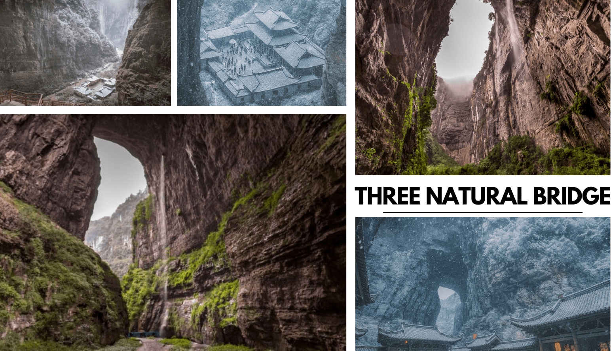

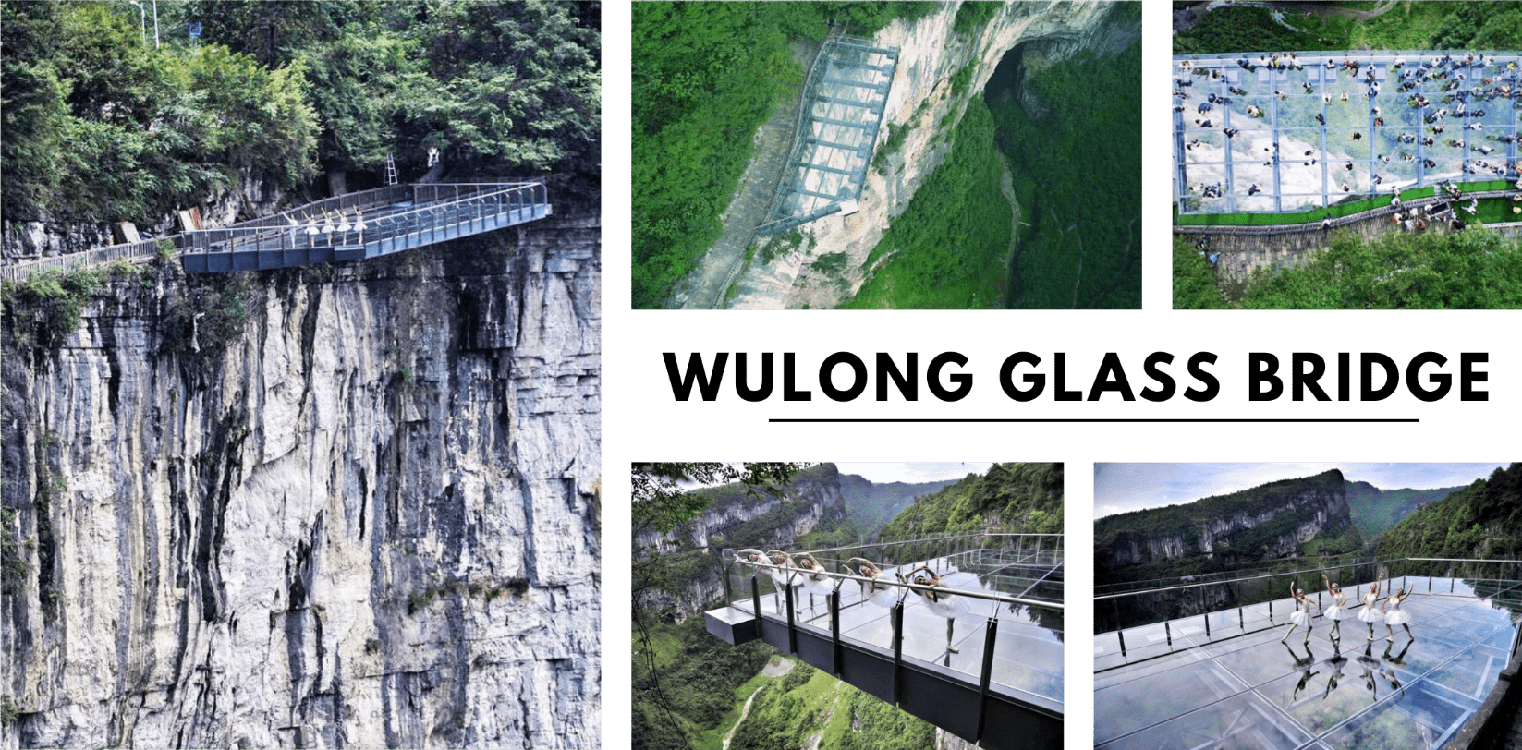
จากนั้นนำท่านสู่ จุดชมวิวระเบียงแก้ว (Wulong Glass Bridges) หรือ สะพานแก้วสวรรค์ จุดชมวิวที่ใหญ่ที่สุดในเอเซีย ตั้งอยู่ 11 เมตรเหนือขอบหน้าผาสูงในเมืองเซียนหนู่ชาน กว้างอีก 26 เมตร หรือถ้าหากวัดจากระดับน้ำทะเลก็สูง 1,200 เมตร และจุดนี้เองที่จางอี้โหมวใช้เป็นฉากในหนังการถ่ายทำหนังเรื่อง “ศึกโค่นบัลลังก์วังทอง” ล่าสุดใช้เป็นฉากในหนังฮอลิวู๊ดฟอร์มยักษ์ TRANFORMER 4 ที่โด่งดังไปทั่วโลก สามารถชมวิวมุมสูงได้ทะลุถึงก้นอุทยานกันเลยทีเดียว ให้ท่านชมวิวและเก็บภาพได้ตามอัธยาศัย (หมายเหตุ : กรณีที่ทางอุทยานประกาศปิด หรือไม่อนุญาตให้ชมวิว ณ ระเบียงกระจกด้วยเหตุผลของอุทยานฯ ทางบริษัทขออนุญาตสงวนสิทธิ์ไม่คืนเงิน หรือจัดรายการอื่นทดแทน เนื่องจากทางอุทยานได้รวมค่าใช้จ่ายไว้ทั้งหมดแล้ว)

อุทยานเขานางฟ้า (รวมรถราง)-ฉงชิ่ง-ชมรถไฟฟ้าทะลุตึก-หงหยาต้ง-ถนนคนเดินเจี๋ยฟางเป่ย

จากนั้นนำท่านเดินทางสู่ อุทยานเขานางฟ้า (Fairy Maiden Mountain) อุทยานท่องเที่ยวทางธรรมชาติของเมืองอู่หลงที่ถือว่าอยู่ในระดับ 5A ของประเทศจีน ที่อุทยานแห่งนี้ได้รับการกล่าวขานว่าเป็นอุทยานที่มีชื่อเสียงในเรื่องของความสวยงามทางธรรมชาติสามารถท่องเที่ยวได้ทั้งปี หลังจากนั้นนำท่านเดินทางกลับสู่ เมืองฉงชิ่ง (Chongqing)
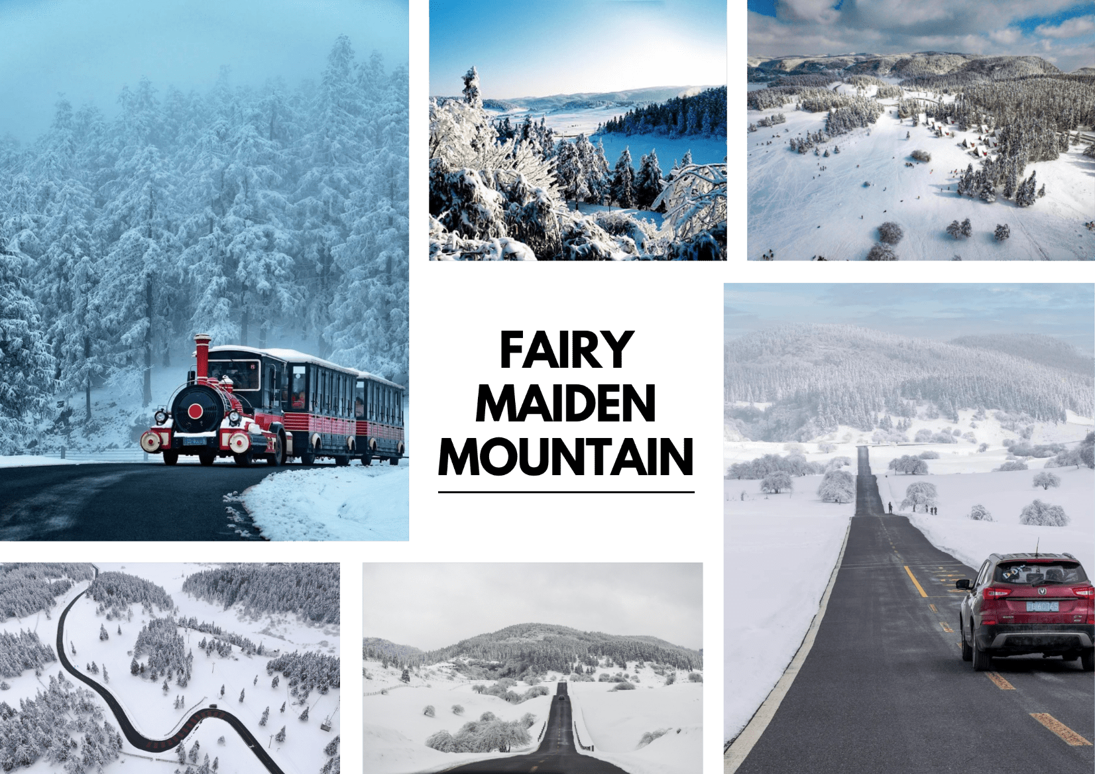

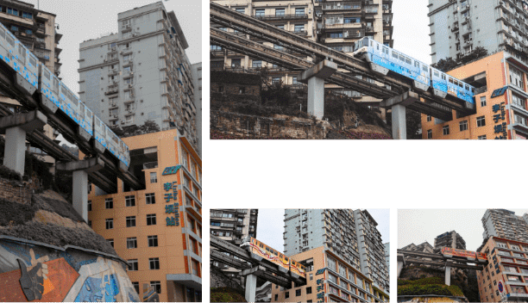
นำท่านชม รถไฟฟ้าทะลุตึก สถานีหลีจื่อป้า (Liziba Station) เป็น 1 ในสถานที่สำคัญที่สะท้อนความเติบโตของจีนตลอด 70 ปี ซึ่งไม่ได้เกิดขึ้นโดยบังเอิญ Liziba คือตัวอย่างของความอัจฉริยะในการออกแบบการคมนาคมในเมืองภูเขาแห่งนี้ ให้สามารถพัฒนาไปข้างหน้าได้โดยไม่ต้องหยุดนิ่ง กลายเป็นภาพจำอันน่าตื่นตาตื่นใจของผู้ที่มาเยือน ไม่ว่าจะเป็นผู้โดยสารบนขบวนรถไฟหรือผู้ที่ชมจากจุดชมวิว ต่างต้องประหลาดใจเมื่อเห็นขบวนรถไฟ “หายเข้าไป” ในตัวอาคารราวกับมายากล



นำท่านสู่ ตลาดหงหยาต้ง (Hongyadong) เป็นแหล่งช้อปปิ้งขนาดใหญ่ของเมืองฉงชิ่ง ประเทศจีน เต็มไปด้วยร้านค้ามากมาย ตกแต่งในสไตล์จีนโบราณ ที่โดดเด่นเห็นจะเป็นสินค้าแปรรูปและเครื่องเทศ บรรยากาศโดยรอบได้อารมณ์แบบจีนโบราณ ทั้งผู้คน ร้านค้า การตกแต่ง และทิวทัศน์ที่สวยงามยามค่ำคืน
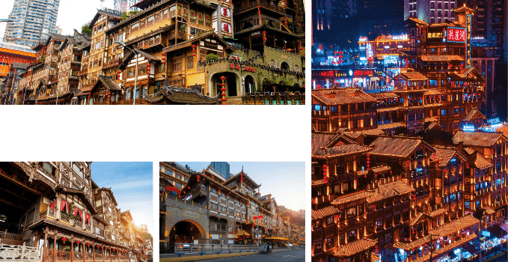



อิสระให้ท่านช้อปปิ้ง ถนนคนเดินเจี๋ยฟางเป่ย (Jiefangbei) ตั้งอยู่บริเวณอนุสาวรีย์ปลดแอก สร้างขึ้นเพื่อรำลึกถึงชัยชนะในการทำสงครามกับญี่ปุ่น ปัจจุบันกลายเป็นศูนย์กลางทางการค้าขนาดใหญ่ ใจกลางเมือง เต็มไปด้วยร้านค้ามากกว่า 3,000 ร้าน ซึ่งมีทั้งอาหาร ช้อปปิ้งมอลล์ขนาดใหญ่ ให้ท่านได้เดินชมและช้อปปิ้งกันอย่างจุใจ
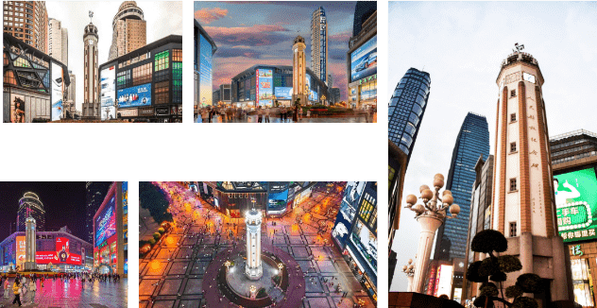



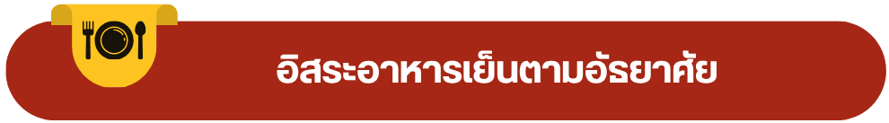

หมู่บ้านโบราณฉือชี่โข่ว-ชมและสัมผัสความทันสมัย อลังการ ณ The Ring Mall of Hongkong Land’s Yorkville-สนามบินนานาชาติฉงชิ่งเจียงเป่ย์-สนามบินนานาชาติสุวรรณภูมิ

นำท่านสู่ หมู่บ้านโบราณฉือชี่โข่ว (Ancient Town of Ciqikou) เป็นหมู่บ้านที่มีชนเผ่ากลุ่มน้อยหลากหลายเชื้อชาติอาศัยอยู่ อาคารบ้านเรือนภายในหมู่บ้านคงรูปแบบของสถาปัตยกรรมจีนดั้งเดิมไว้ ซึ่งให้เราได้สัมผัสกลิ่นอายย้อนยุคสมัยราชวงศ์ซ่ง หมิง และชิง พร้อมกับเลือกซื้อของที่ระลึกหรือของฝาก
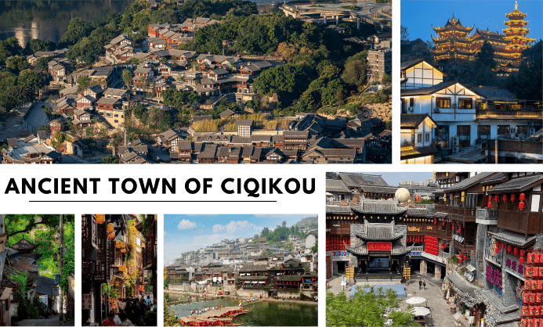

**หมายเหตุ มื้อพิเศษ!!สุกี้หม่าล่า ขอสงวนสิทธิ์ในการจัดโต๊ะละ 7-8 ท่าน**
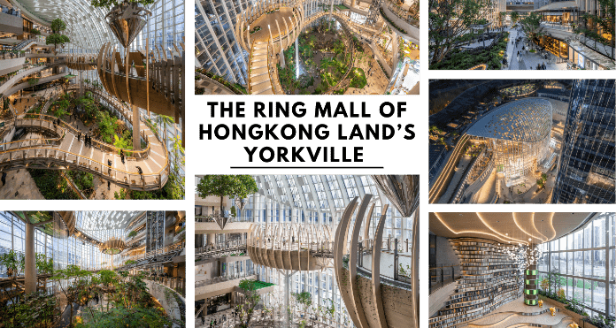
นำท่านชมและสัมผัสความทันสมัย อลังการ ณ The Ring Mall of Hongkong Land’s Yorkville เป็นการออกแบบที่ผสมผสานระหว่างเมืองและธรรมชาติ เพื่อให้ประชาชนมีศูนย์การค้าที่มีคุณภาพอากาศดีเยี่ยม ทำให้ชาวฉงชิ่งได้สูดอากาศบริสุทธิ์รวมถึงระบบนิเวศ และสิ่งแวดล้อมที่ดีต่อสุขภาพ

ได้เวลาอันสมควรนำท่านเดินทางกลับสู่สนามบินนานาชาติฉงชิ่งเจียงเป่ย์ เพื่อเดินทางกลับสู่ประเทศไทย
16.05 น. เดินทางกลับสู่กรุงเทพฯ โดยสายการบิน SICHUAN AIRLINES (3U)
โดยเที่ยวบินที่ 3U3771 (บริการอาหารบนเครื่องแบบ SNACK BOX + อาหารร้อน)

18.20 น. คณะเดินทางถึง สนามบินนานาชาติสุวรรณภูมิ กรุงเทพฯ
โดยสวัสดิภาพ และความประทับใจ…..

☻☻☻☻☻☻☻☻☻☻☻☻☻☻☻☻

สำหรับลูกค้าท่านที่ไม่ต้องการใช้ตั๋วเครื่องบิน (JOIN LAND)
หักออกจากราคาทัวร์ 3,500.-/ท่าน
โปรดสอบถามเจ้าหน้าที่ก่อนทำการจองทุกครั้ง

